Ребята, прочитайте внимательно материал ( Задание №4 для 4А и 3Б классов). Попробуйте написать конспект или распечатать этот материал.
«Добравшись до фотошопа», Вы легко сможете воспользоваться им и применить на практике.
Ребята это задание предлагается выполнить для закрепления урока и повторения пройденного материала. А именно инструментов выделения.
Попробуйте ответить на вопросы:
1.Какие стили были применены к тексту на этом изображении?
2. Каким инструментом выделения нужно воспользоваться, чтобы получить такое плавное выделение, для последующей заливки низа изображения?
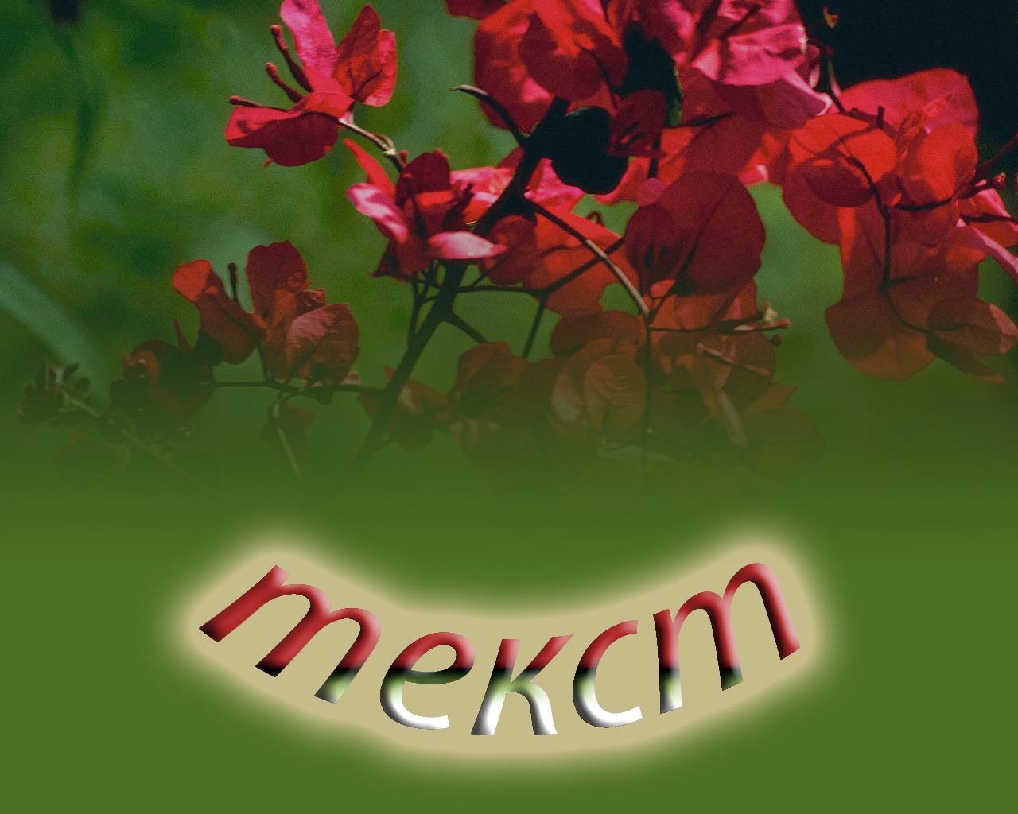

Инструменты выделения:
